诚信应考,考试作弊将带来严重后果！
_____________ ________
…

姓名 学号
学院 专业 座位号
( 密 封 线 内 不 答 题 )
……………………………………………………密………………………………………………封………………………………………线……………………………………线………………………………………

华南理工大学期末考试
《2010级大学物理（II）期末试卷A卷》试卷
注意事项：1. 考前请将密封线内各项信息填写清楚；
2. 所有答案请直接答在答题纸上；
3．考试形式：闭卷；
4. 本试卷共25题，满分100分， 考试时间120分钟。

考试时间：2012年1月9日9：00-----11：00
一、选择题（共30分）
1．（本题3分）
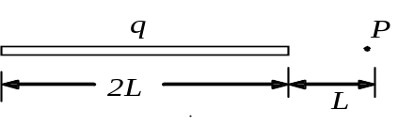如图所示，真空中一长为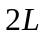的均匀带电细直杆，总电荷为，则在直杆延长线上距杆的一端距离
为的P点的电场强度．
(A) 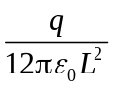． (B) 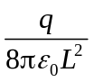．
(C) 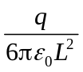． (D) 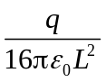． ［ ］
2．（本题3分）
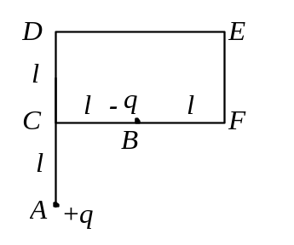
如图所示，CDEF为一矩形，边长分别为和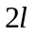．在DC延长线上CA＝处的A点有点电荷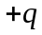，在CF的中点B点有点电荷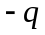，若使单位正电荷从C点沿CDEF路径运动到F点，则电场力所作的功等于：
(A) 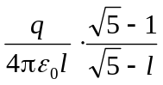 ． (B) 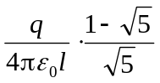
(C) 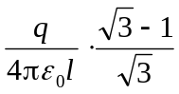 ． (D) 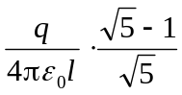．［ ］
3．（本题3分）
面积为S的空气平行板电容器，极板上分别带电量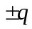，若不考虑边缘效应，则两极板间的相互作用力为
(A)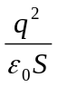 ． (B) 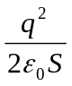． (C) 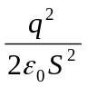． (D) 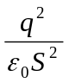． ［ ］

4．（本题3分）
在匀强磁场中，有两个平面线圈，其面积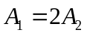，通有电流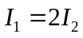，它们所受的最大磁力矩之比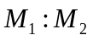等于
(A) 1． (B) 2． (C) 4． (D) 1/4． ［ ］
5．（本题3分）
有两个长直密绕螺线管，长度及线圈匝数均相同，半径分别为和．管内充满均匀介质，其磁导率分别为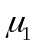和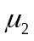．设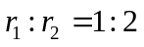，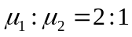，当将两只螺线管串联在电路中通电稳定后，其自感系数之比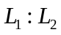与磁能之比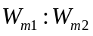分别为：
(A) 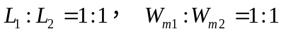．
(B) 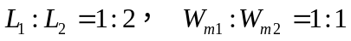．
(C) 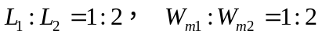．
(D) 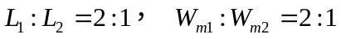． ［ ］

6．（本题3分）
一宇航员要到离地球为5光年的星球去旅行．如果宇航员希望把这路程缩短为3光年，则他所乘的火箭相对于地球的速度应是：(表示真空中光速)
(A) 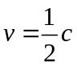． (B) 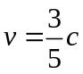． (C) 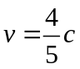． (D) 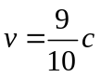． ［ ］
7．（本题3分）
在均匀磁场内放置一极薄的金属片，其红限波长为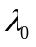．今用单色光照射，发现有电子放出，有些放出的电子(质量为，电荷的绝对值为)在垂直于磁场的平面内作半径为的圆周运动，那末此照射光光子的能量是：
(A) 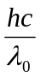． (B) 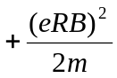 ．
(C) 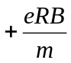． (D) 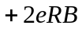． ［ ］
8．（本题3分）
电子显微镜中的电子从静止开始通过电势差为的静电场加速后，其德布罗意波长是 0.04，则约为
(A) 150 V ． (B) 330 V ． (C) 630 V ． (D) 940 V ． ［ ］
(普朗克常量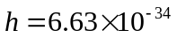J·s，电子质量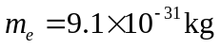，电子电量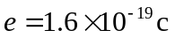)

9．（本题3分）
在氢原子的M壳层中，电子可能具有的量子数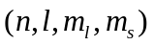是
(A) (3，2，0，)． (B) (2，0，0，)．
(C) (3，3，1，)． (D) (2，1，0，)． ［ ］
10．（本题3分）
粒子在一维矩形无限深势阱中运动，其波函数为：
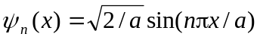; 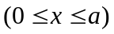
若粒子处于的状态，则它处在到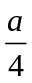区间内的概率是多少？
[提示： 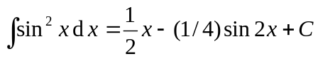]
(A) 0.02 (B) ) 0.09 (C) 0.05 (D) 0.25 ［ ］
二、填空题（共30分）
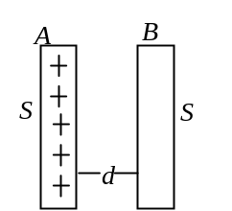11．（本题3分）
如图所示，把一块原来不带电的金属板，移近一块已带有正电
荷的金属板，平行放置．设两板面积都是，板间距离是，忽略边缘效应．则两板间电势差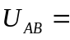__________________．

12．（本题3分）
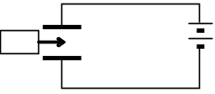电容为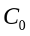的平板电容器，接在电路中，如图所示．若将相对介电常量为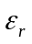的各向同性均匀电介质插入电容器中(填满空间)，则此时电容器的电场能量是原来的____________倍．

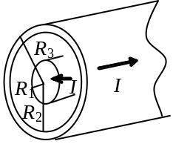13．（本题3分）
有一同轴电缆，其尺寸如图所示，它的内外两导体中的电流均
为，且在横截面上均匀分布，但二者电流的流向正相反，则
在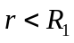处磁感强度大小为________________．

14．（本题3分）
截面积为，截面形状为矩形的直的金属条中通有电流．金属条放在磁感强度为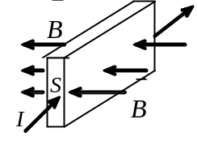的
匀强磁场中，的方向垂直于金属条的左、右侧面(如图所示)．在图示情况下负电子将积累在金属条的_________侧面．（填上或下）

15．（本题3分）
在磁感强度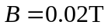的匀强磁场中，有一半径为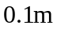的圆线圈，线圈磁矩与磁感线同向平行，回路中通有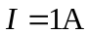的电流．若圆线圈绕某个直径旋转180°，使其磁矩与磁感线反向平行，且线圈转动过程中电流保持不变，则外力的功_________________．

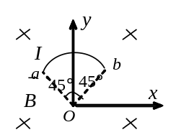16．（本题3分）
如图，一根载流导线被弯成半径为的1/4圆弧，放在磁感强度为的均匀磁场中，圆弧面与磁场垂直.则载流导线所受磁场的作用力的大小为____________．

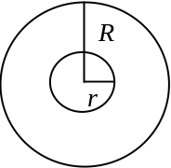17．（本题3分）
半径为的小绝缘圆环，置于半径为的大导线圆环中心，二者在同一平面内，且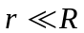．在大导线环中通有电流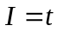安培，其中为时间，则任一时刻小线环中感应电动势的大小
为__________________________．

18．（本题3分）
半径为的两块圆板组成的真空平行板电容器充了电，在放电时两板间的电场强度的大小为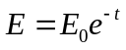，式中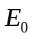为常数，为时间，则两极板间位移电流的大小为_________________________．

19．（本题3分）
在X射线散射实验中，散射角为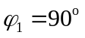和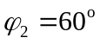的散射光波长改变量之比
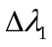：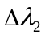=_________________．

20．（本题3分）
如果电子被限制在边界与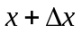之间，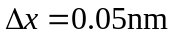，则电子动量方向分量的不确定量近似地为________________kg·m／s． (不确定关系式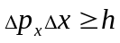，普朗克常量J·s )

三、计算题（共40分）
21．（本题10分）
一半径为的带电球体，其电荷体密度分布为
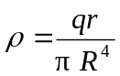 (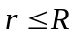) (为一正的常量)
 = 0 (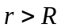)
试求：(1)球内、外各点的电场强度；(2) 球外各点的电势．

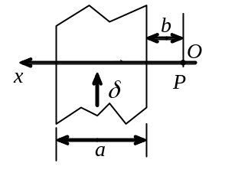22．（本题10分）
如图所示，一无限长载流平板宽度为，电流自下而上流动，线电流密度(即沿方向单位长度上的电流)为，求与平板共面且距平板一边为的任意点的磁感应强度．
（要求以点为坐标原点，以水平向左为轴正向）

23．（本题10分）
载有电流的长直导线附近，放一导体半圆环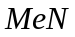与长直导线共面，且端点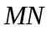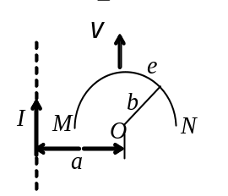的连线与长直导线垂直．半圆环的半径为，环心O与导线相距．设半圆环以速度 平行导线平移，求半圆环内感应电动势的大小和方向以及两端的电压 ．

24．（本题5分）
一电子以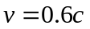 (为真空中光速)的速率运动．试求：
(1) 电子的总能量是其静止能量的多少倍？
(2) 电子的动能是其静止能量的多少倍？(电子静止质量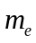)

25．（本题5分）
实验发现基态氢原子可吸收能量为 12.75 eV的光子．
(1) 试问氢原子吸收该光子后将被激发到哪个能级？
(2) 受激发的氢原子向低能级跃迁时，最多可能发出几条谱线？

2010级大学物理（II）期末试卷A卷答案及评分标准
考试日期：2012年1月9日
一、选择题(每题3分)
A，D，B，C，C；C，B，D，A，B
二、填空题(每题3分)
11. 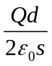； 12.
13. 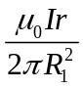
14. 上
15. 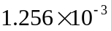 （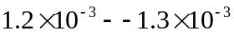均可）
16. 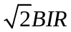
17. 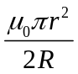
18. 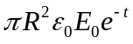
19. 2
20. 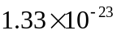
三、计算题(每题10分)
21．解：(1) 在球内取半径为r、厚为dr的薄球壳，该壳内所包含的电荷为
dq = ρdV = qr 4πr²dr/(πR⁴) = 4qr³dr/R⁴
则球体所带的总电荷为 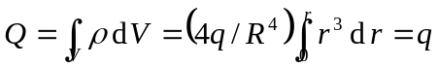 1分
在球内作一半径为r₁的高斯球面，按高斯定理有
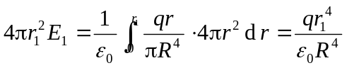 2分
得 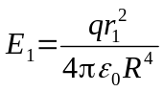 (r₁≤R)，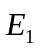方向沿半径向外． 2分
在球体外作半径为r₂的高斯球面，按高斯定理有 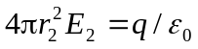
得 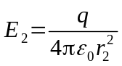 (r₂ >R)，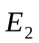方向沿半径向外． 2分

(2) 球外电势
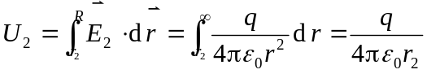 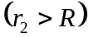 3分

22．解：利用无限长载流直导线的公式求解．
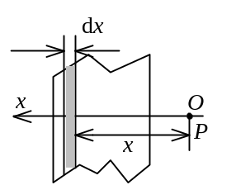
取离P点为x宽度为dx的无限长载流细条，
它的电流 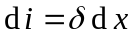 3分

这载流长条在P点产生的磁感应强度
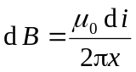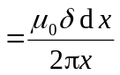 3分
方向垂直纸面向里．
所有载流长条在P点产生的磁感强度的方向都相同，所以载流平板在P点产生的磁感强度 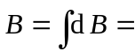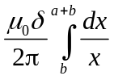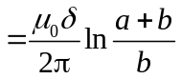 4分

23．解：动生电动势 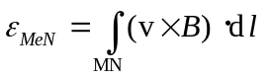 2分
为计算简单，可引入一条辅助线MN，构成闭合回路MeNM, 闭合回路总电动势
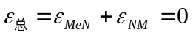
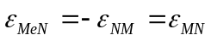 2分
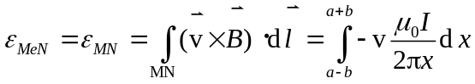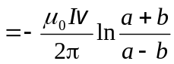 2分
负号表示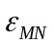的方向与x轴相反．

方向N→M 2分
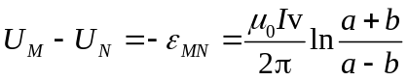 2分

24．解： （1）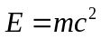 1分
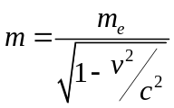 1分
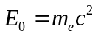
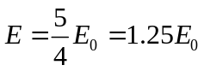 1分
（2）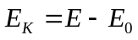 1分
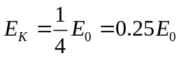 1分
25.解：（1）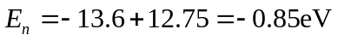 2分
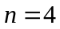 1分

（2） 最多6条谱线。 2分

